时间表说明文档
PLC时间表功能是应广州BS项目需求而开发，关联redmine任务有：Feature #1559、Feature #1579、Feature #1581、Feature #1645
对应升级脚本融合在3.0.5的升级脚本中，三张表名：TB4065_PLCSCHEDULE（PLC时间表）、TB4066_PLCINTERVAL（PLC模式步骤表）、TB4067_PLCMODE（PLC模式表）

bs网页样式图：
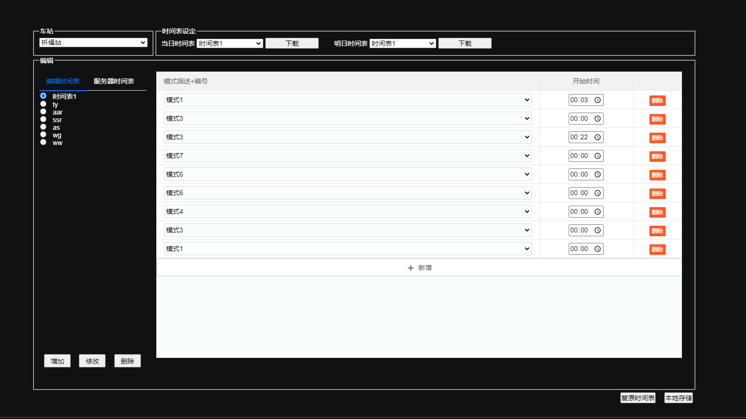

编辑
tab页"编辑时间表"，通过修改、删除按钮对已选中的本地数据库时间表进行管理，通过增加按钮添加新的本地数据库时间表
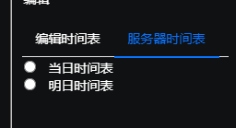
选中tab页”服务器时间表“可以进行读取规约送上来的服务器中的时间表，”当日时间表“是服务器当天要执行的时间表，"明日时间表"是服务器明天要执行的时间表；

本地时间表的编辑功能
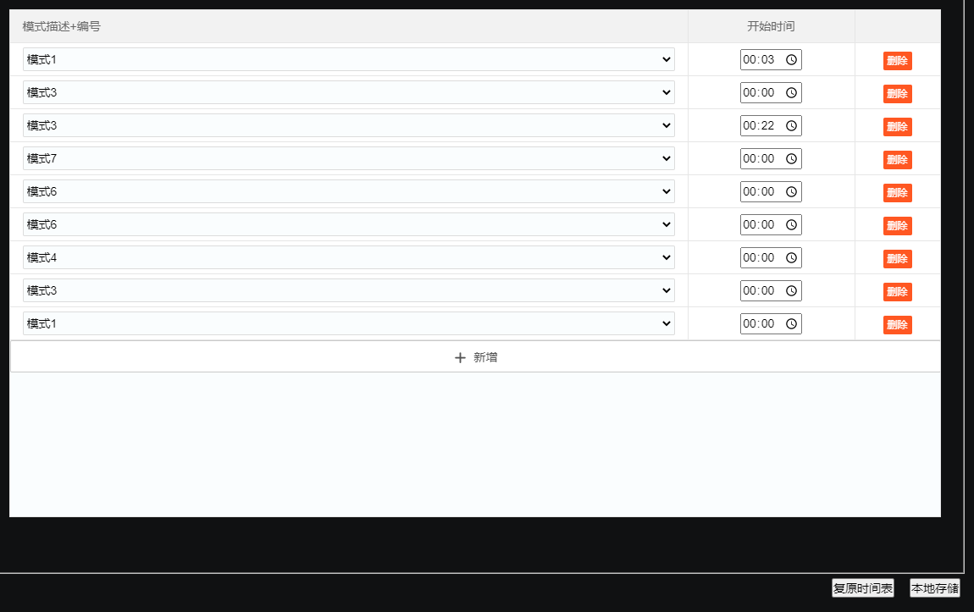
点击新增，下拉选择模式，修改时间(小时:分钟)，删除按钮删除一条模式，进行相应操作
复原时间表按钮用作清空未保存的所有在界面对时间表进行的操作进行恢复动作，即”编辑时间表“模块时从数据库中重新读取，“服务器时间表”模块时使规约从服务器重新获取；
本地存储按钮用作对已经修改的数据进行本地存储至数据库中

时间表设定功能
选择相应车站将本地时间表(数据库中存储的时间表，在“编辑时间表”模块下可以看到内容)下载，发送到服务器，当日时间表的下载当天生效的，明日时间表下载后在服务器中明天生效

Ehdbo配置
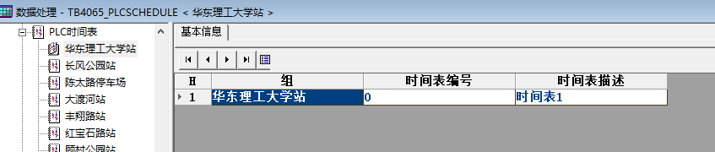
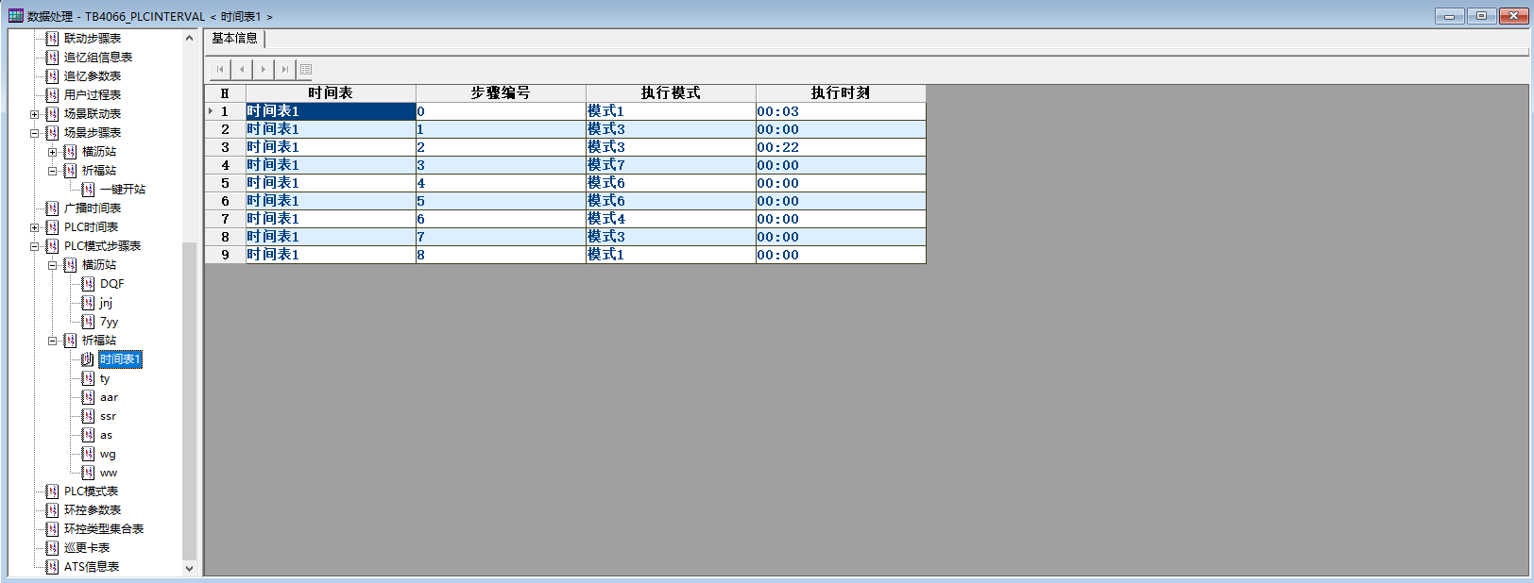
plc时间表和plc模式步骤表建议在BS界面端配置，每张表内对应的编号不可重复；

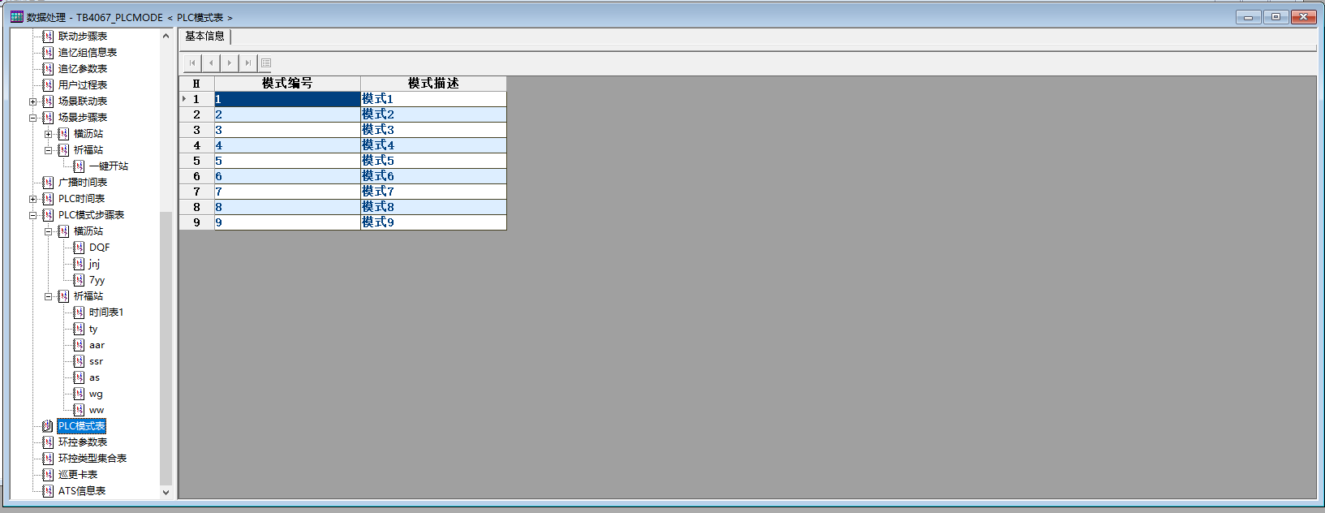
PLC模式表中的模式编号是第三方提供数据，可以从规约点表中获取；

